Vernetzung des Portals 3590-5x/12070
Vor. Software BDF-P1: 79-001 103-84/005
Software Maschine: 79-001 104-12/004

Funktion: Die Maschine ist über die Ethernet-Schnittstelle des Bedienfelds mit einem firmeninternen Netzwerk verbunden. Über diese Schnittstelle können Daten zwischen der Maschine und einem Verzeichnis des Netzwerks ausgetauscht werden.
Die Funktion ist in der oben stehenden Software umgesetzt, wird aber bei den bisher ausgelieferten Maschinen nicht genutzt. Zur Nutzung muss die IT-Abteilung des Kunden den Namen des Verzeichnisses in einer Datei Netzwerk.ini definieren. Diese Datei ist im Flash-Speicher des Bedienfelds zu finden.

Fernwartung des Portals 3590-5x/12070
Vor. Software BDF-P1: 79-001 103-84/005
Software Maschine: 79-001 104-12/004

Funktion:

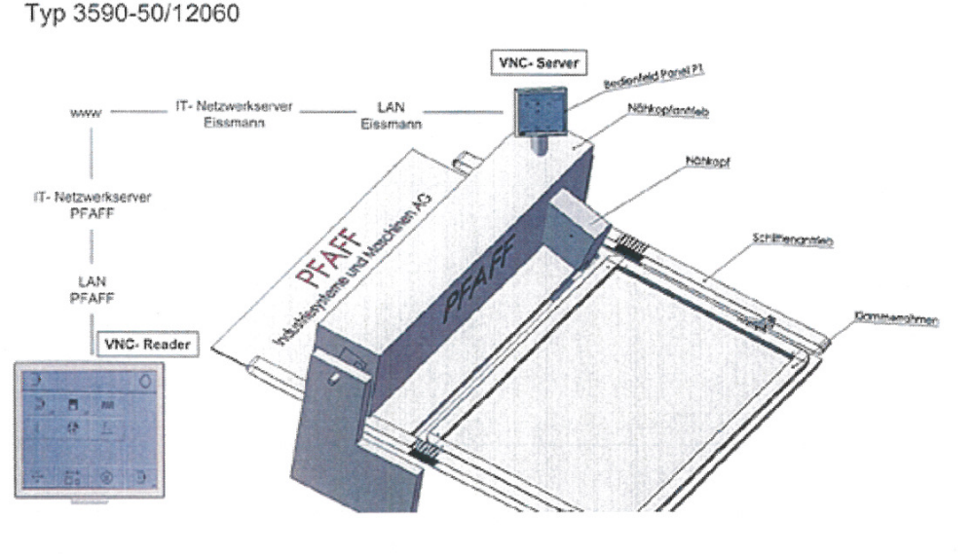
Im Bedienfeld der Maschine ist der VNC (Virtual Network Computing)-Server installiert. Die Maschine ist über Ethernet und dem Firmennetzwerk mit dem Internet verbunden. Auf dem Zielrechner bei Pfaff bzw. dem Kunden ist der VNC-Viewer installiert. Wenn die Funktion auf der Maschine gestartet wird, wird der Maschine eine IP-Adresse zugeordnet und der VNC-Server gestartet. Auf dem Zielrechner wird das Bedienfeld der Maschine abgebildet. Alle Bedienaktionen und Anzeigen können auf dem Zielrechner beobachtet werden. Die Maschine könnte sogar vom Zielrechner aus bedient werden.
Die Funktion ist in der aktuellen Software umgesetzt, wurde aber vom Kunden noch nie benutzt.

